 |  | CONSELHO REGIONAL DE NUTRICIONISTAS
 |  |  | 3ª REGIÃO | (SP - MS)
 | FICHA DE REGISTRO / CADASTRO DE PESSOA JURÍDICA
 |  | USO INTERNO DO CRN-3
 |  REGISTRO | UF: | DATA |  | Nº DO PROCESSO:
 |  REGISTRO | UF: | DATA |  | _______________
 |  CADASTRO |  SP      MS | _____/ _____/ _____ |  | _______________
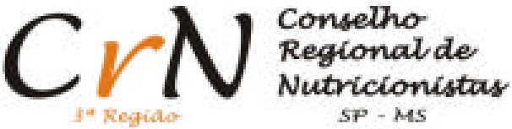

RAZÃO SOCIAL: ___________________________________________________________________________________

NOME FANTASIA: __________________________________________________________________________________

CGC /CNPJ : __________________________________________________

OPTANTE PELO “SIMPLES” : |  Não |  Sim (enviar comprovante da Receita Federal)
RAMO DE ATIVIDADE:
 indústria de alimentos |  concessionária |  |  catering |  congelados
 buffet |  refeição convênio |  |  cesta básic a |  spa
 orientação nutricional |  assessoria/consultoria |  |  autogestão |  rest. comercial
 escola e similares |  hospital e similares |  |  mer. escolar |  hotel
 instituição geriátrica / casa de repouso |  |  |  outros : _________________________

ENDEREÇO (matriz): ________________________________________________________________________________

BAIRRO: _____________________________ MUNICÍPIO: ____________________________ ESTADO: ___________

CEP: ________________________________ E-mail: _______________________________________________________

TELEFONE(S): ______________________________________________________ FAX: __________________________

POSSUI FILIAIS E/OU OUTROS MEIOS DE REPRESENTAÇÃO: | SIM ( | ) | NÃO ( | )
Nº de filiais e/ou outros meios de Representação na Jurisdição do CRN-3: SP _____ |  |  | MS_____

_______________________________________________________________________________________

NOME LEGÍVEL E ASSINATURA DA PESSOA CREDENCIADA PELA PESSOA JURÍDICA

______________________________________________________________

LOCAL E DATA

IMPRESSO 01

